Tim Phantasm- Specifikacija baze za projekat School Portal

Sadržaj

1. Uvod 3

1.1Namena 3

1.2Ciljne grupe 3

1.3Organizacija dokumenata 3

2. Model podataka 4

2.1 ER notacija 4

2.2 IE notacija 5

2.3 Šema relacione baze podataka 5

3. Tabele 6

3.1 USER 6

3.2 AUTHORIZATIONROLE 6

3.3ALUMNI 7

3.4 CATEGORY 7

3.5 CONTENT 8

3.6 USER_CATEGORY 8

# Uvod

### 1.1Namena

Baza podataka za projekat iz predmeta SI3PSI predstavlja fleksibilan i pouzdan način čuvanja

podataka i pristupa istim od strane web servera radi generisanja web stranica.

U dokumentu su dati ER i IE modeli podataka, šema relacione baze podataka, kao i opis tabela u bazi podataka.

Ovaj dokument služi kao osnova za razvoj detaljne projektne specifikacije posmatranog podsistema, implementaciju i testiranje.

### 1.2Ciljne grupe

Dokument je namenjen vođi projekta i članovima razvojnog tima. Vođi projekta dokument služi za planiranje razvojnih aktivnosti i specifikaciju imena tabela i imena polja u bazi, kako bi nezavisne celine, implementirane od strane različitih delova razvojnog tima, na kraju rada bile uspešno integrisane.

Razvojnom timu dokument služi kao osnova za dizajn i implementaciju.

### 1.3Organizacija dokumenata

Ostatak dokumenta organizovan je u sledeća poglavlja:

1. Model podataka – model podataka u bazi i šema baze

2. Tabele – spisak tabela

# 2. Model podataka

## 2.1 ER notacija

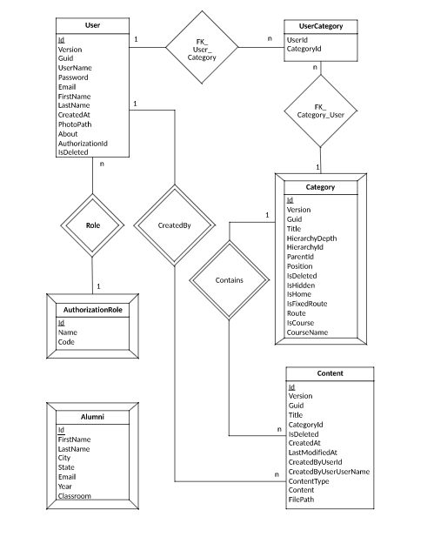

## 2.2 IE notacija

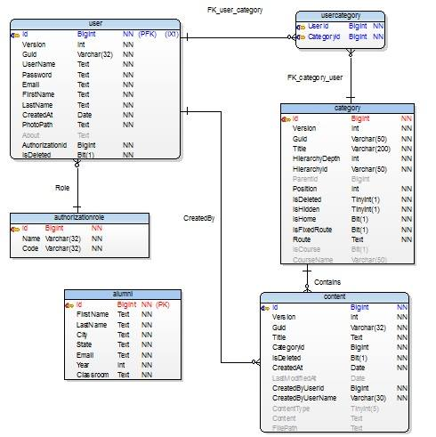

## 2.3 Šema relacione baze podataka

USER (Id, UserName, Version, Guid, Password, Email, FirstName, LastName, CreatedAt, PhotoPath, VisibleToGuest, AuthorizationId)

AUTHORIZATIONROLE(Id, Name, Code)

ALUMNI(Id, FirstName, LastName, City, State, Email, Year, Classroom)

CATEGORY(Id, Version, Guid, Title, HierarchyDepth, HierarchyId, ParentId, Position, IsDeleted, IsHidden, IsHome, IsFixedRoute, Route, IsCourse, CourseName)

CONTENT(Id, Version, Guid, Title, IsDeleted, CreatedAt, LastModifiedAt, CreatedByUserId, CreatedByUserName, ContentType, Content, FilePath, CategoryId)

USER_CATEGORY(UserId, CategoryId)

# 3. Tabele

## 3.1 USER

Sadrži podatke o korisniku koji se prijavljuje na sistem, kreira kategorije, kreira sadržaj itd. Korisnik je nastavnik ili administrator.Version se u svim tabelama koristi za optimističko rešavanje konkurentnosti. Guid je jedinstveni identifikator reda. Password je md5 hash.

|  |  |  |  |
| --- | --- | --- | --- |
| **Name** | **Datatype** | **Is PK** | **Is FK** |
| Id | BIGINT, UNIQUE | Yes | No |
| Version | INT | No | No |
| Guid | UUID | No | No |
| UserName | NVARCHAR(50) | No | No |
| Password | NVARCHAR(50) | No | No |
| Email | NVARCHAR(50) | No | No |
| FirstName | NVARCHAR(50) | No | No |
| LastName | NVARCHAR(50) | No | No |
| CreatedAt | DATE | No | No |
| PhotoPath | TEXT | No | No |
| About | NVARCHAR(200) | No | No |
| AuthorizationId | BIGINT | No | Yes |

## 3.2 AUTHORIZATIONROLE

Sadrži podatke o ulozi koju korisnik ima u sistemu.

|  |  |  |  |
| --- | --- | --- | --- |
| **Name** | **Datatype** | **Is PK** | **Is FK** |
| Id | BIGINT, UNIQUE | Yes | No |
| Name | NVARCHAR(20) | No | No |
| Code | NVARCHAR(20), UNIQUE | No | No |

## 3.3ALUMNI

Sadrži podatke o alumnistima koji su završili gimanziju i prijavili si na sistem.

|  |  |  |  |
| --- | --- | --- | --- |
| **Name** | **Datatype** | **Is PK** | **Is FK** |
| Id | BIGINT, UNIQUE | Yes | No |
| FirstName | NVARCHAR(50) | No | No |
| LastName | NVARCHAR(50) | No | No |
| City | NVARCHAR(50) | No | No |
| State | NVARCHAR(50) | No | No |
| Email | NVARCHAR(50) | No | No |
| Year | INT | No | No |
| Classroom | NVARCHAR(50) | No | No |

## 3.4 CATEGORY

Sadrži podatke o kategorijama u sistemu. Predmeti su takođe kategorije, samo imaju postavljenu kolonu IsCourse, i svoje ime koje se generiše. Title je naslov kategorija koji je vidljiv u meniju. HierarchyDepth je dubina u stablu na kojoj se nalazi kategorija, HierarchyId niz identifikatora koji određuju putanju u stablu a ParentId roditeljska kategorija u stablu. Position je pozicija kategorije unutar datog nivoa stabla. Ako je IsFixedRoute podešen kao URL kategorije koristi se unesena ruta iz kolone Route, ovo se koristi za specifične stranice. IsHome označava kategoriju početne strane.

|  |  |  |  |
| --- | --- | --- | --- |
| **Name** | **Datatype** | **Is PK** | **Is FK** |
| Id | BIGINT, UNIQUE | Yes | No |
| Version | INT | No | No |
| Guid | UUID | No | No |
| Title | NVARCHAR(50) | No | No |
| HierarchyDepth | INT | No | No |
| HierarchyId | NVARCHAR(50) | No | No |
| ParentId | BIGINT | No | Yes |
| Position | INT | No | No |
| IsDeleted | BIT | No | No |
| IsHidden | BIT | No | No |
| IsHome | BIT | No | No |
| IsFixedRoute | BIT | No | No |
| Route | NVARCHAR(50) | No | No |
| IsCourse | BIT | No | No |
| CourseName | NVARCHAR(50) | No | No |

## 3.5 CONTENT

Sadrži podatke o sadržaju koji može biti članak ili materijal, kolona content type određuje tip. U slučaju članka ceo sadržaj se nalazi kao HTML u koloni Content. U slučaju da je materijal FilePath je putanja do postavljenog fajla. Sadržaj pripada kategoriji, i napisao ga je neki korisnik.

|  |  |  |  |
| --- | --- | --- | --- |
| **Name** | **Datatype** | **Is PK** | **Is FK** |
| Id | BIGINT, UNIQUE | Yes | No |
| Version | INT | No | No |
| Guid | UUID | No | No |
| Title | NVARCHAR(50) | No | No |
| IsDeleted | BIT | No | No |
| CreatedAt | DATE | No | No |
| LastModifiedAt | DATE | No | No |
| CreatedByUserId | BIGINT | No | Yes |
| CreatedByUserName | NVARCHAR(50) | No | No |
| ContentType | INT | No | No |
| Content | TEXT | No | No |
| FilePath | NVARCHAR(50) | No | No |
| CategoryId | BIGINT | No | Yes |

## 3.6 USER_CATEGORY

Vezna tabela između korisnika i kategorija, služi za povezivanje nastavnika i njihovih predmeta, koji su zapravo kategorije.

|  |  |  |  |
| --- | --- | --- | --- |
| **Name** | **Datatype** | **Is PK** | **Is FK** |
| UserId | BIGINT, UNIQUE | Yes | Yes |
| CategoryId | BIGINT, UNIQUE | Yes | Yes |